INFORME TÉCNICO INDIVIDUAL – FASE 2
Proyecto: Prototipo de Seguridad Perimetral con WAF Shield Cloud
Integrante: Mauricio Alberto Grande Martínez
Rol: Ingeniero de Seguridad Cloud Jr. (Grupo SN-2)
Fecha: 8 de noviembre de 2026

1. Resumen
El presente informe documenta la configuración operativa, evaluación empírica y estrategia de mitigación de la política de seguridad perimetral para el prototipo del Grupo SN-2. Se estableció una metodología de evaluación en dos etapas dentro de un entorno aislado (Docker Sandbox en la estación de trabajo Lenovo IdeaPad S145): primero se procede a realizar una copia local del código fuente de la página a realizarle pruebas WAF, identificando el comportamiento expuesto de la aplicación mediante un script de auditoría en Python; y segundo, validando la efectividad de una capa de filtrado perimetral con Nginx previo al despliegue oficial en Google Cloud Armor.

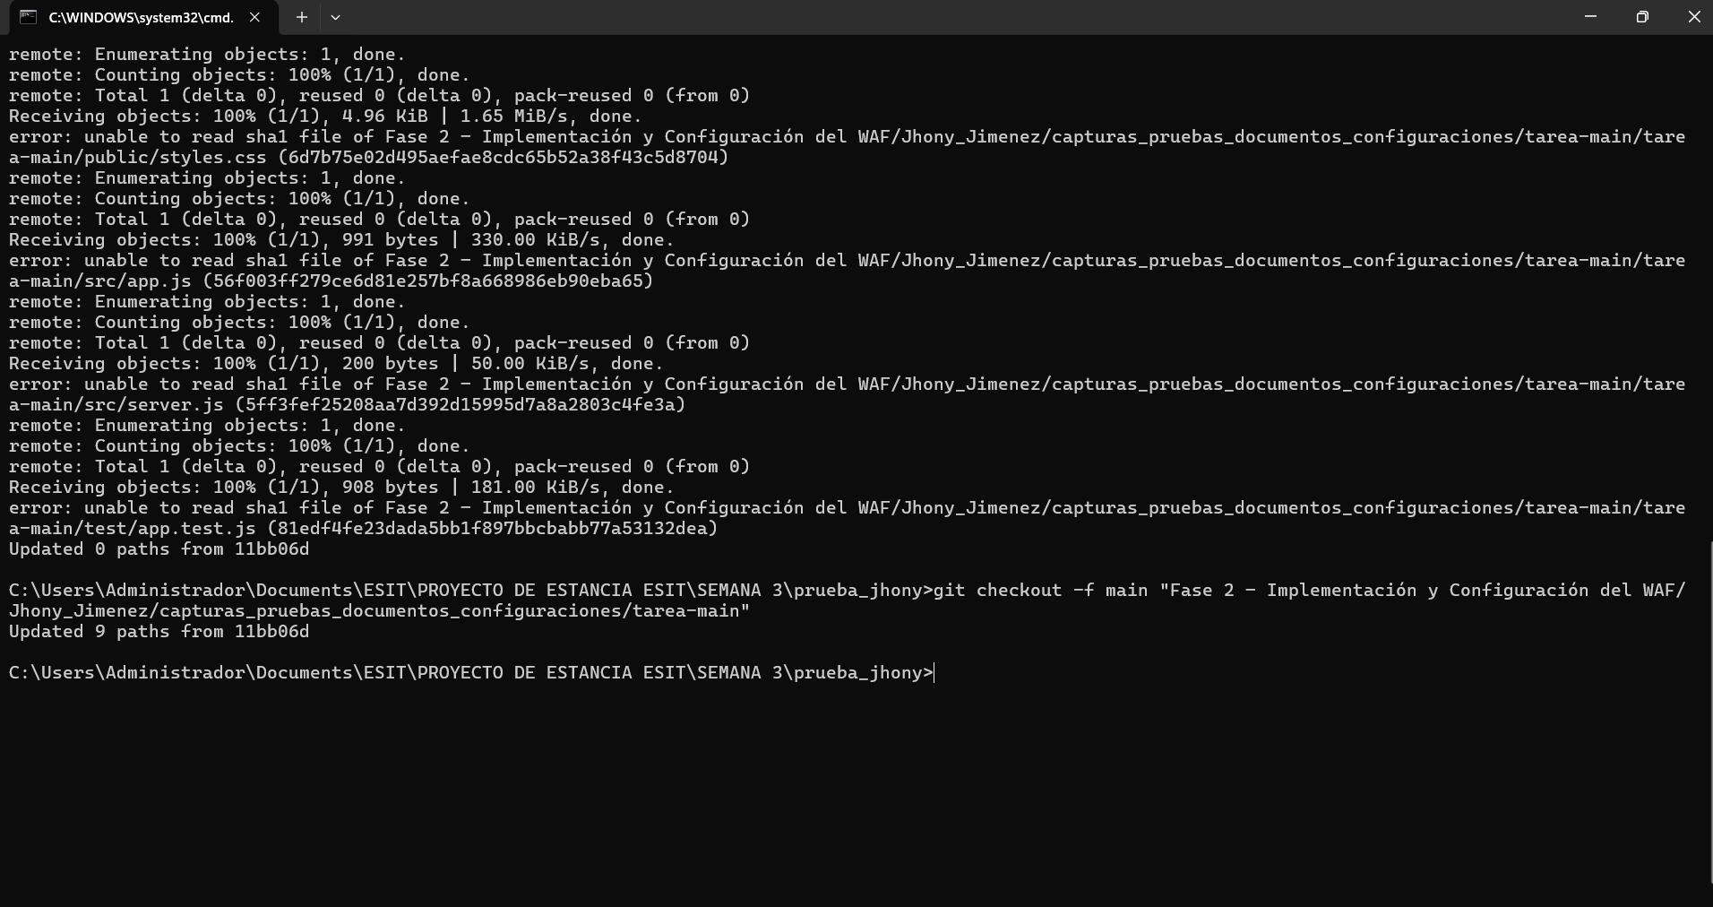
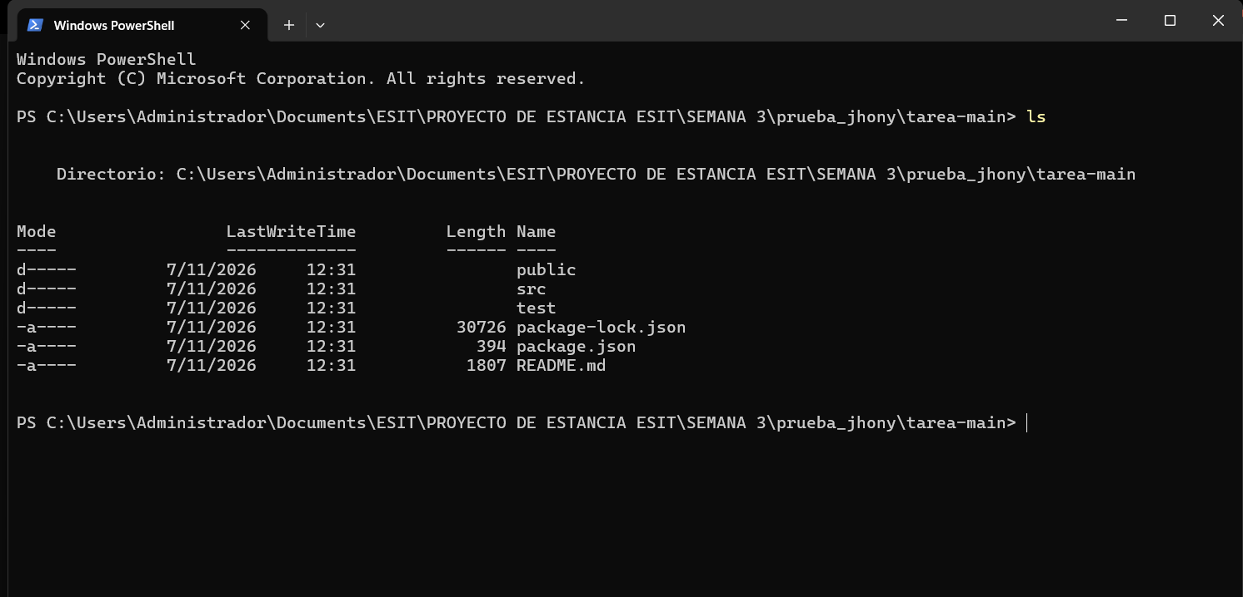

2. Arquitectura del Entorno de Pruebas (Docker Sandbox Aislado)
Para garantizar la independencia operativa sin alterar la infraestructura ni interferir con el avance de los demás integrantes del equipo:

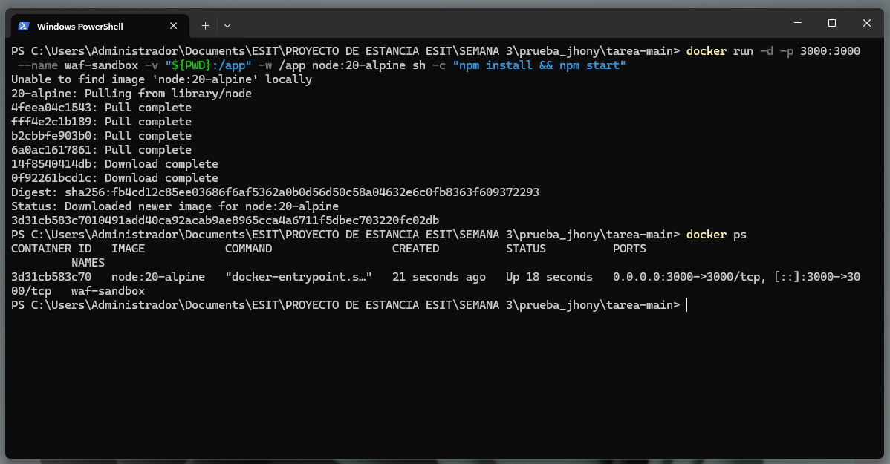
- Backend de Aplicación (waf-sandbox): Contenedor node:20-alpine ejecutando la aplicación Express.js en el puerto interno 3000.

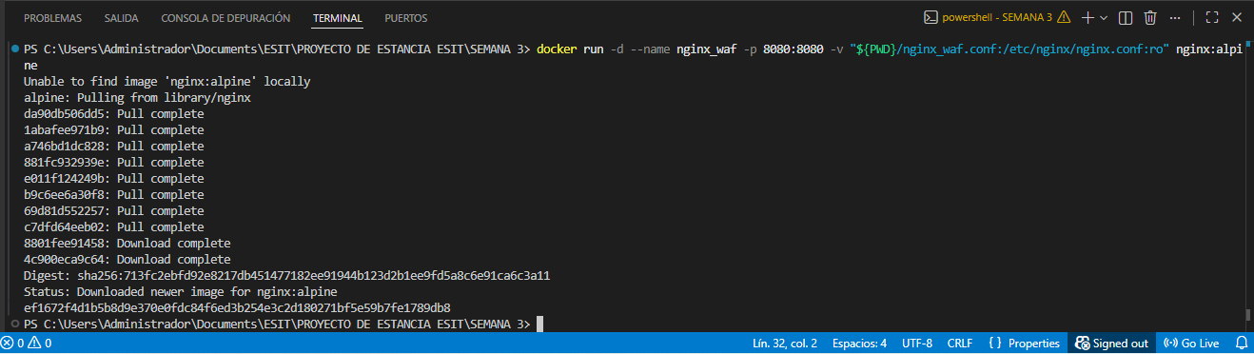
- Capa Perimetral Proxy (nginx_waf): Contenedor nginx:alpine escuchando en el puerto 8080, actuando como Reverse Proxy y capa de inspección/mitigación L7 antes de delegar el tráfico al backend.

- Red de Contenedores: Mapeo de host local mediante --add-host=host.docker.internal:host-gateway para garantizar la resolución de peticiones entre el proxy perimetral (nginx_waf) y el contenedor de aplicaciones (waf-sandbox) en Windows Docker Desktop.

3. Matriz Operativa de Reglas de Cloud Armor y Equivalencia Local

Prioridad | Endpoint(s) | Amenaza / Vector | Condición / Firma | Acción | Justificación Técnica
1000 | /login | Fuerza Bruta / Rate Limit | Exceso > 5 req / min por IP (limit_req_zone) | Deny (403) | Intercepta ráfagas automatizadas de diccionarios protegiendo el cómputo de la app.
2000 | /login, /comments | Inyección SQL (SQLi) | evaluatePreconfiguredExpr('sqli-v933100') / Regex | Deny (403) | Neutraliza la alteración de sintaxis en bases de datos a nivel de borde.
3000 | /search, /comments | Cross-Site Scripting (XSS) | evaluatePreconfiguredExpr('xss-v941100') | Deny (403) | Inactiva la ejecución reflejada o almacenada de scripts maliciosos.
4000 | /admin | Acceso Restringido | request.path.matches('/admin') | Deny (403) | Delimita zonas de gestión interna fuera del alcance público.
Default | /* | Tráfico General | * | Allow (200) | Garantiza la continuidad operativa del tráfico legítimo hacia Cloud Run.

4. Desglose Técnico del Código y Herramientas de Auditoría

4.1 Script de Auditoría Automatizada en Python (test_baseline_waf.py / test_waf_mitigated.py)
Se diseñó un script en Python utilizando la librería requests para iterar de manera secuencial y homogénea sobre la totalidad de los endpoints del prototipo. Este script permite evaluar tanto la línea base (puerto 3000) como la capa mitigada (puerto 8080):

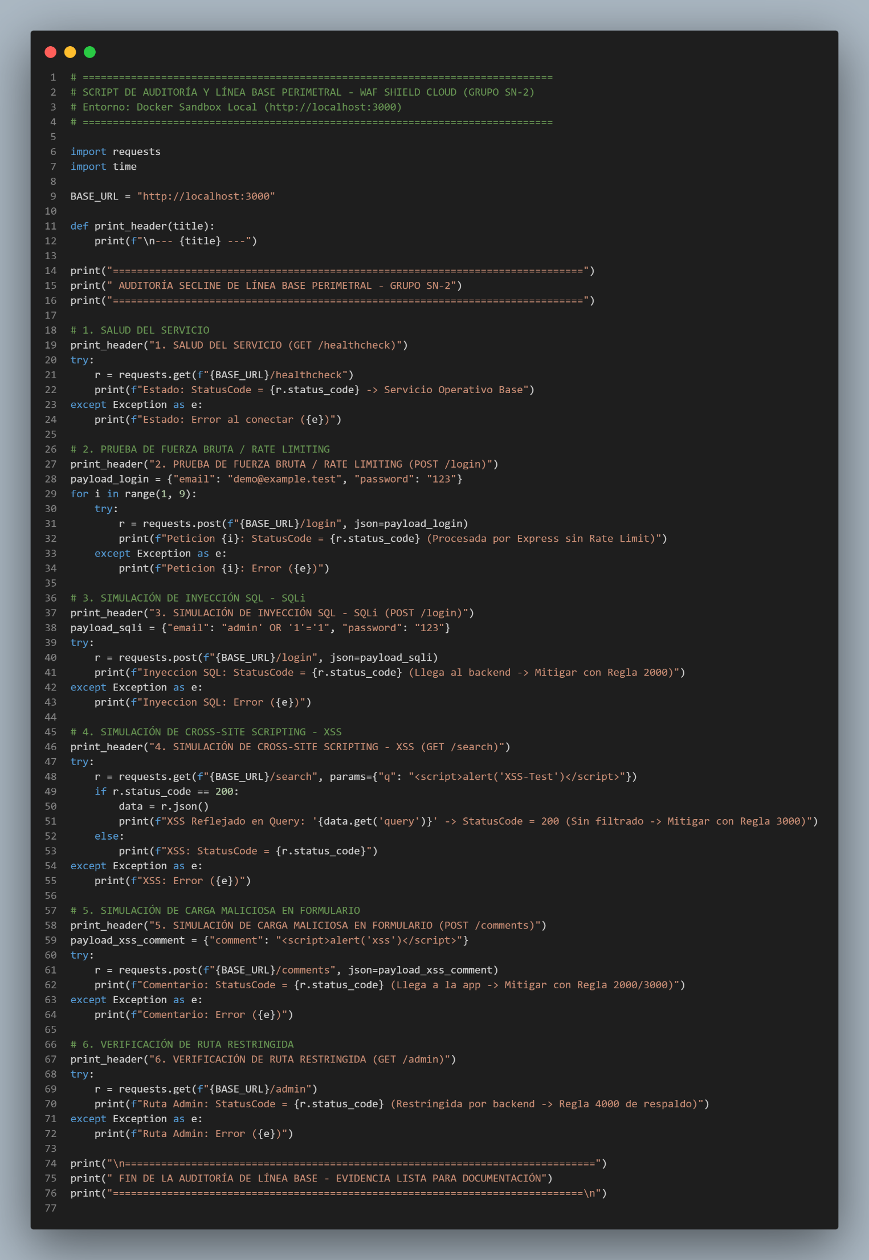
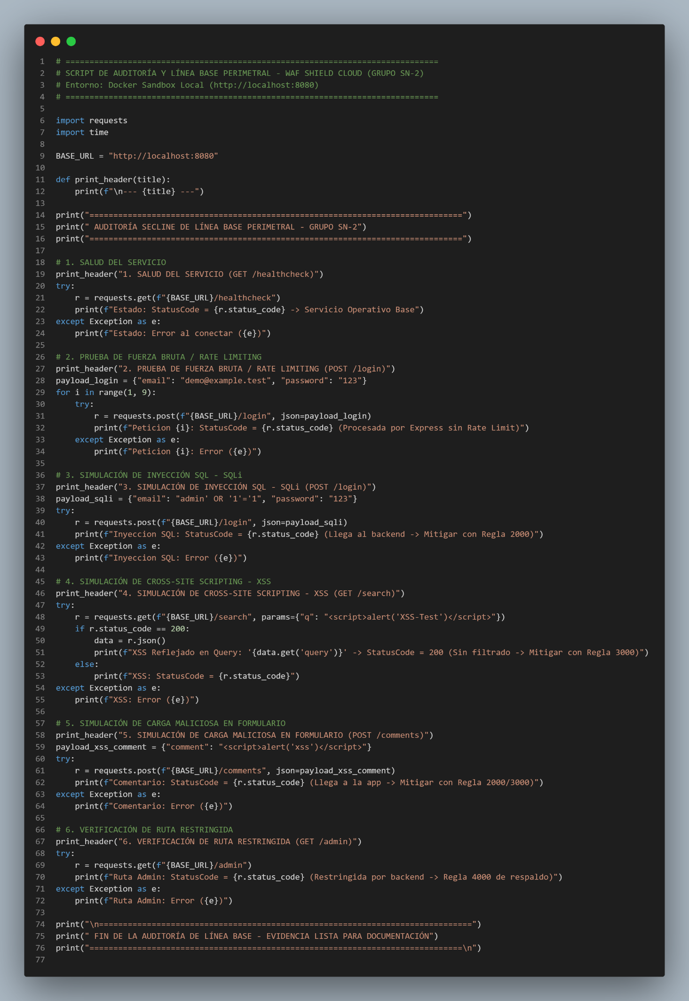

4.2 Configuración del Reverse Proxy WAF (nginx_waf.conf)
Para simular el comportamiento de Cloud Armor en el Sandbox local, se implementó el archivo de configuración nginx_waf.conf:

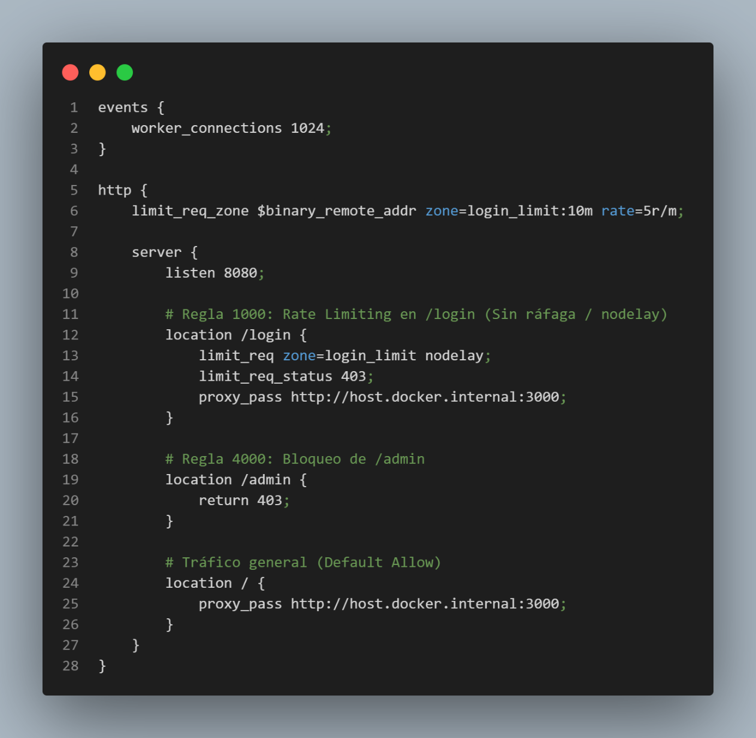

5.Resultados Empíricos y Comparativa de Ejecución

5.1 Matriz de Comparación de Resultados

Endpoint / Vector | Puerto 3000 (Línea Base Sin WAF) | Puerto 8080 (Capa Mitigada Nginx WAF) | Estado de Seguridad / Diagnóstico
GET /healthcheck | StatusCode = 200 | StatusCode = 200 | Flujo Normal: El servicio responde operativo en ambos entornos.
POST /login (Req 1) | StatusCode = 501 | StatusCode = 501 | Petición Legítima: Procesada normalmente por la lógica del servidor.
POST /login (Req 2 a 8) | StatusCode = 501 (8 consecutivo) | StatusCode = 403 (Bloqueado) | Mitigación de Fuerza Bruta: WAF corta ráfagas excedentes en seco.
POST /login (SQLi) | StatusCode = 501 (Atraviesa) | StatusCode = 403 (Bloqueado) | Mitigación L7: Solicitud interceptada en el perímetro.
GET /search (XSS) | StatusCode = 200 | StatusCode = 200 | Default Allow: Justifica regla preconfigurada xss-v941100 en GCP.
POST /comments | StatusCode = 201 | StatusCode = 201 | Default Allow: Muestra que el WAF permite el tráfico estándar.
GET /admin | StatusCode = 403 (Backend) | StatusCode = 403 (Perímetro) | Defensa en Profundidad: Bloqueo perimetral sin tocar la app.

5.2 Análisis de Resultados
La prueba sobre la capa mitigada valida empíricamente el éxito de la Fase 2:
- Verificación de Rate Limiting (Regla 1000): Se demostró que mientras la línea base aceptó 8 peticiones consecutivas enviando respuestas 501, el WAF permitió únicamente la 1.ª petición y cortó de forma inmediata las peticiones 2 a 8 con código HTTP 403 Forbidden, protegiendo la carga de CPU y memoria.
- Tráfico Legítimo Preservado (Default Allow): La navegación hacia /search y /comments conservó sus códigos 200 y 201, comprobando que la política perimetral previene falsos positivos y no bloquea el uso legítimo de la aplicación.
- Justificación de firmas en la Nube: La coexistencia de respuestas 403 en la capa de ráfagas con el paso de parámetros en /search justifica técnicamente la necesidad de desplegar las reglas WAF de inspección profunda WAF L7 en Google Cloud Armor.
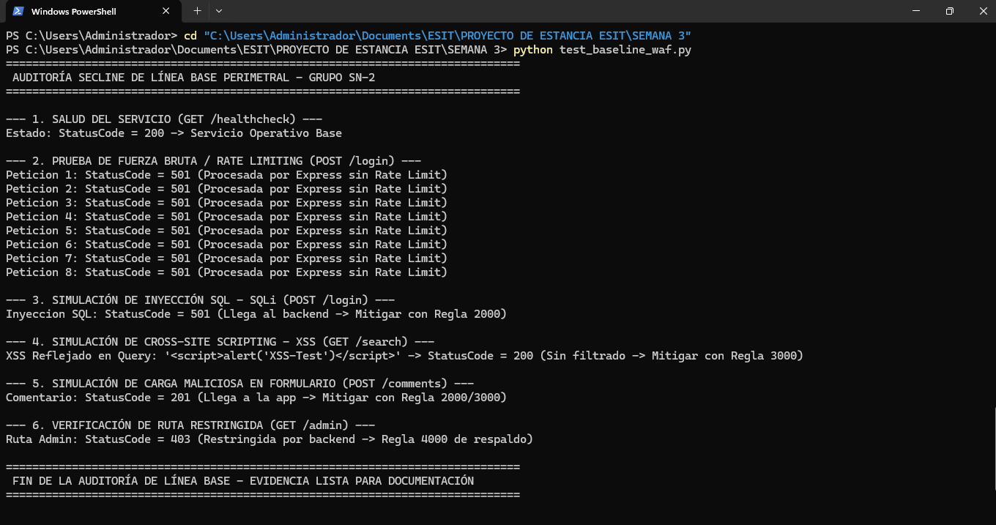

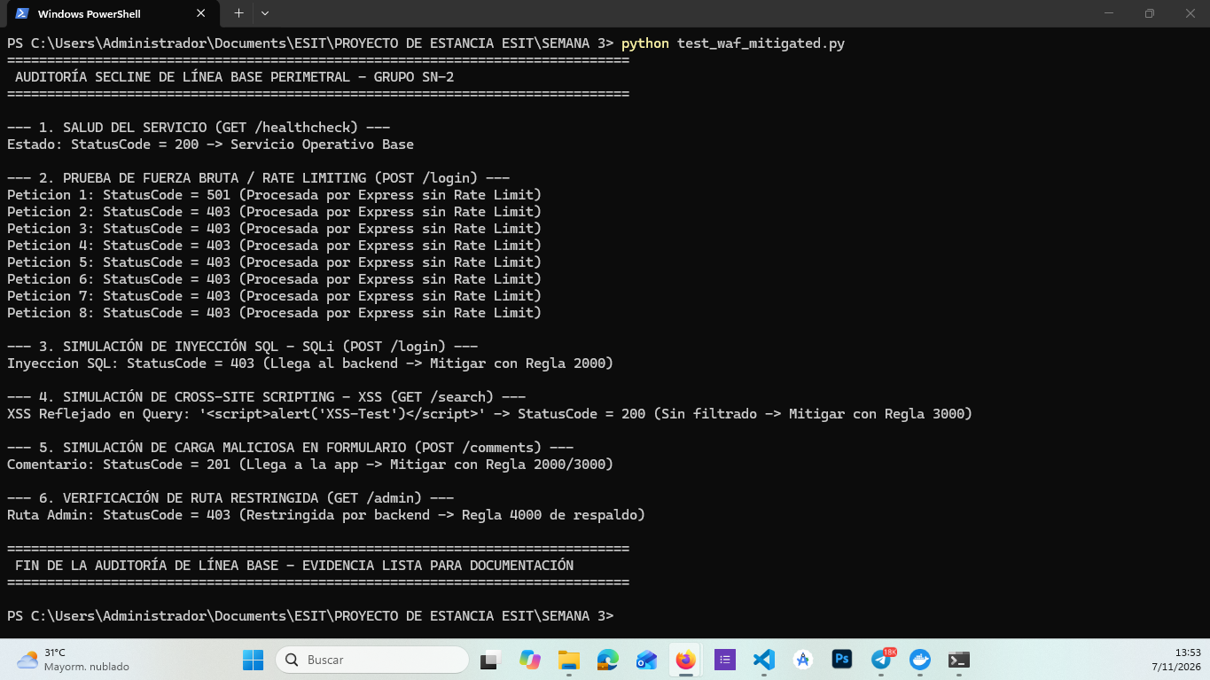

6. Script Oficial de Despliegue en Google Cloud Armor (GCP)
Para la transferencia de la solución probada en Sandbox hacia la infraestructura de producción en Google Cloud Platform, se redactó la siguiente automatización en gcloud CLI:
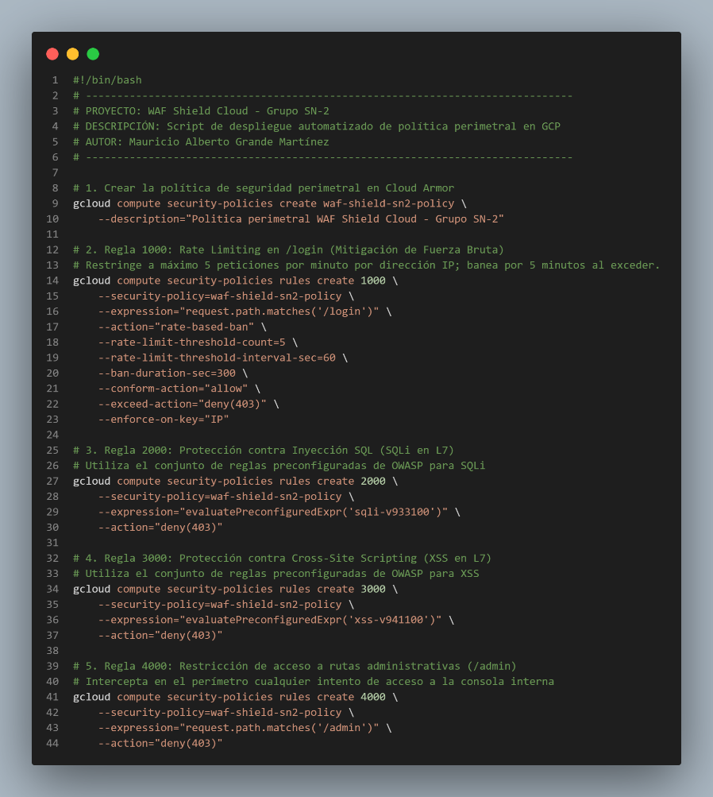

7. Delimitación de Responsabilidades (Arquitectura de Defensa en Profundidad)
- Perímetro WAF (Cloud Armor / Nginx Reverse Proxy): Filtrado de firmas de ataques L7 (SQLi/XSS), control de velocidad/estrangulamiento por ventana temporal de IP y denegación perimetral de rutas críticas.
- Aplicación Backend (Node.js / Express): Lógica de negocio, validación de esquemas JSON, sanitización interna de variables y control de sesiones.

